Министерство образования и науки РФ

НОВОСИБИРСКИЙ ГОСУДАРСТВЕННЫЙ ТЕХНИЧЕСКИЙ УНИВЕРСИТЕТ

Лабораторная работа № 4

“**Методы Адамса**”

по дисциплине «Численное моделирование динамических систем, описываемых обыкновенными дифференциальными уравнениями»

**Факультет:** ПМИ

**Группа:**  ПМ-92

**Студенты:**  Иванов В., Кутузов И.

**Преподаватель:**  Вагин Д. В.

Новосибирск

2021

**Условие**

На трех сетках h = [0.1, 0.05, 0.025] решить задачу

y'=4ty

t=[0,1]

y(0)=1

с помощью схем:

* явные и неявные методы Адамса 3-го и 4-го порядков
* метод прогноза-коррекции

**Явный Адамс, 3-й порядок**

#### h = 0.1

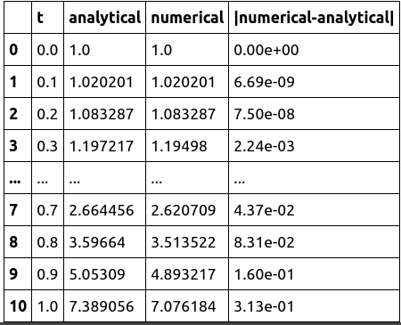

#### h = 0.05

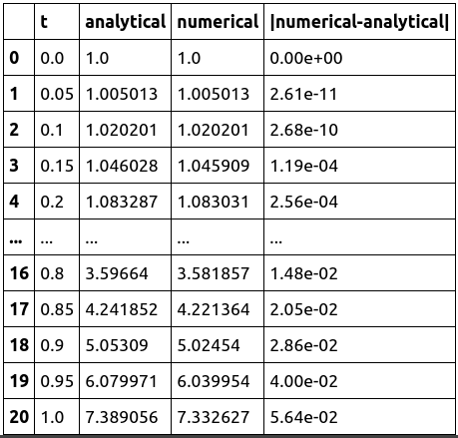

#### h = 0.025

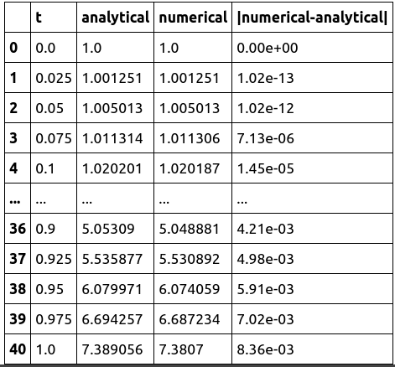

**Явный Адамс, 4-й порядок**

#### h = 0.1

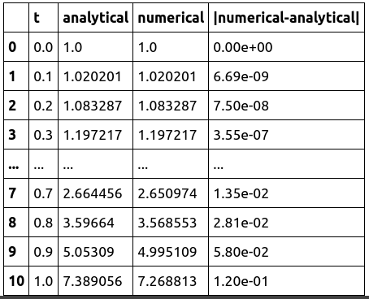

#### h = 0.05

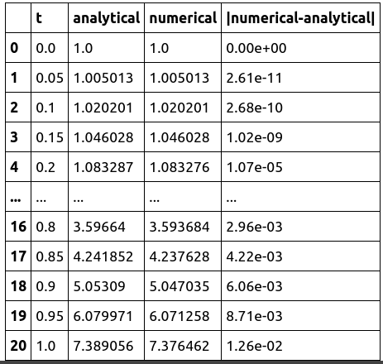

#### h = 0.025

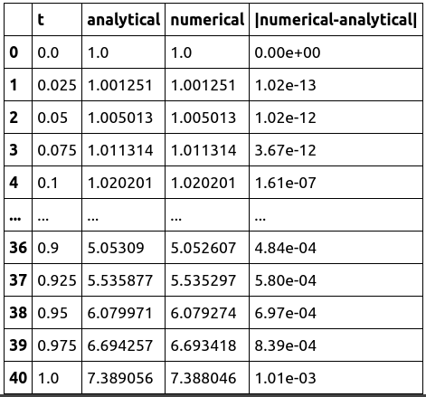

**Неявный Адамс, 3-й порядок**

#### h = 0.1

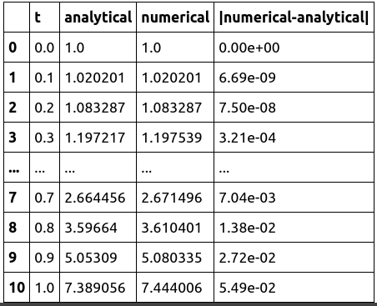

#### h = 0.05

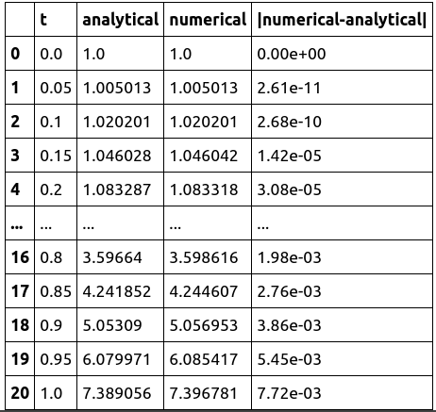

#### h = 0.025

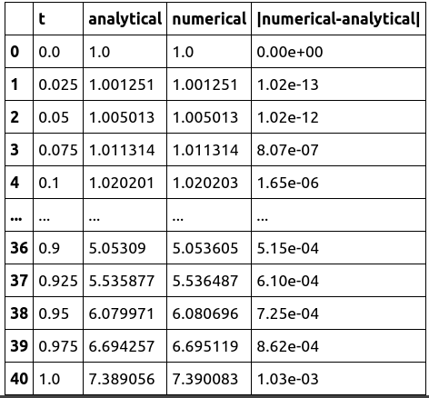

**Неявный Адамс, 4-й порядок**

#### h = 0.1

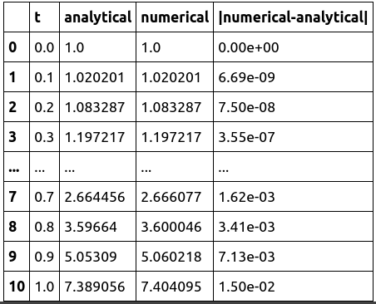

#### h = 0.05

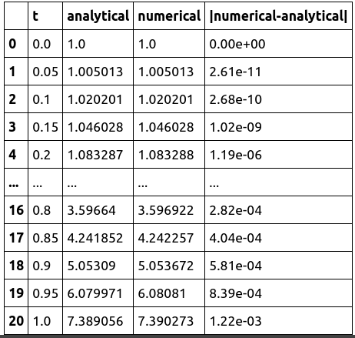

#### h = 0.025

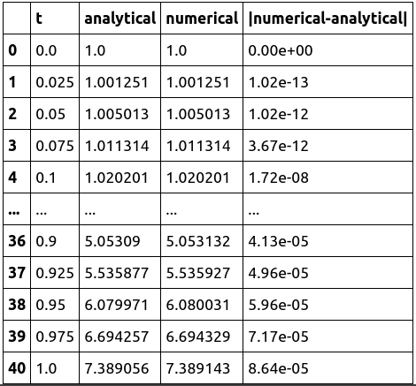

**Прогноз-коррекция, 4-й порядок**

#### h = 0.1

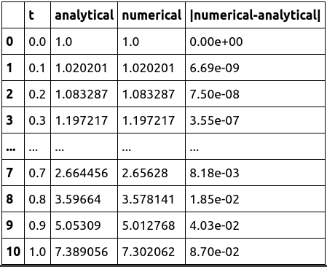

#### h = 0.05

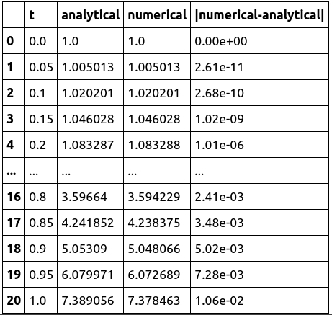

#### h = 0.025

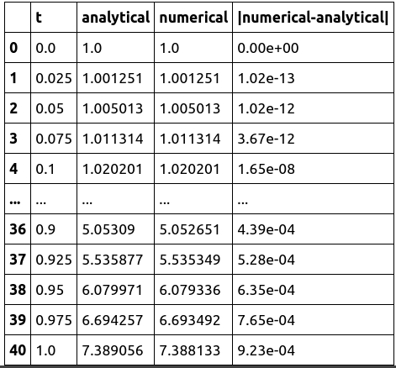

**Код программы**

**import numpy as np**

**import pandas as pd**

**from matplotlib import pyplot as plt**

**interval = [0, 1]**

**def make_grid(h):**

**return np.arange(interval[0], interval[1], h)**

**def analytical(h):**

**analytical = []**

**grid = make_grid(h)**

**for tn in grid:**

**yn_1 = f_solve(tn)**

**analytical.append(yn_1)**

**analytical.append(f_solve(grid[-1]+grid[1]))**

**return analytical**

**def make_results(grid, analytical, numerical):**

**error = np.absolute(np.array(numerical) - np.array(analytical))**

**error_scientific = []**

**for x in error:**

**error_scientific.append('{:.2e}'.format(x))**

**df = pd.DataFrame([grid, analytical, numerical, error_scientific]).T**

**df_middle = pd.DataFrame(['...', '...', '...', '...']).T.rename(index={0: '...'})**

**df_middle.columns = ['t', 'analytical', 'numerical', '|numerical-analytical|']**

**df.columns = ['t', 'analytical', 'numerical', '|numerical-analytical|']**

**df.loc[len(grid), 't'] = grid[-1]+grid[1]**

**make_plots(grid, analytical, numerical, error)**

**return pd.concat([df.head(), df_middle, df.tail()])**

**def make_plots(grid, analytical, numerical, error):**

**fig, (ax1, ax2) = plt.subplots(1, 2, figsize=(15,5))**

**grid = np.append(grid, grid[-1]+grid[1])**

**ax1.plot(error, grid,**

**marker='s', markersize=9, markerfacecolor='blue',**

**linestyle='-', linewidth=5,**

**color='cyan')**

**ax1.grid(color='grey', linestyle='dotted')**

**ax1.set_xlabel('error', fontsize=15)**

**ax1.set_ylabel('t', fontsize=15)**

**ax2.plot(grid, numerical, 'b-', label='numerical', alpha=0.50, linewidth=2)**

**ax2.plot(grid, analytical, 'g:', label='analytical', alpha=0.75, linewidth=5)**

**ax2.legend(loc='upper center', frameon=False)**

**ax2.set_xlabel('y', fontsize=15)**

**ax2.set_ylabel('t', fontsize=15)**

***# computes first n numerical values using classical runge-kutta method***

**def compute_first_elements(h, n):**

**yn = 1.0**

**elements = []**

**grid = make_grid(h)**

**elements.append(yn)**

**for tn in grid[:n-1]:**

**kn1 = f(tn, yn)**

**kn2 = f(tn + h/2, yn + kn1*h/2)**

**kn3 = f(tn + h/2, yn + kn2*h/2)**

**kn4 = f(tn + h, yn + kn3*h)**

**kn = (1/6)*(kn1 + 2*kn2 + 2*kn3 + kn4)**

**yn_new = yn + h*kn**

**elements.append(yn_new)**

**yn = yn_new**

**return elements**

**def f(t, y):**

**return 4*t*y**

**def f_solve(t):**

**return np.exp(2*t*t)**

**def explicit_adams_3(h):**

**numerical = []**

**grid = make_grid(h)**

**yn_2, yn_1, yn = compute_first_elements(h, 3)**

**numerical.extend([yn_2, yn_1, yn]) *# append multiple elements***

**for tn in grid[2:]:**

**yn_new = yn + (h/12)*(23*f(tn, yn)-16*f(tn-h, yn_1)+5*f(tn-2*h, yn_2))**

**numerical.append(yn_new)**

**yn_2, yn_1, yn = yn_1, yn, yn_new**

**return make_results(grid, analytical(h), numerical)**

**def explicit_adams_4(h):**

**numerical = []**

**grid = make_grid(h)**

**yn_3, yn_2, yn_1, yn = compute_first_elements(h, 4)**

**numerical.extend([yn_3, yn_2, yn_1, yn])**

**for tn in grid[3:]:**

**yn_new = yn + (h/24)*(55*f(tn, yn)-59*f(tn-h, yn_1)+37*f(tn-2*h, yn_2)-9*f(tn-3*h, yn_3))**

**numerical.append(yn_new)**

**yn_3, yn_2, yn_1, yn = yn_2, yn_1, yn, yn_new**

**return make_results(grid, analytical(h), numerical)**

**def implicit_adams_3(h, eps):**

**numerical = []**

**grid = make_grid(h)**

**yn_2, yn_1, yn = compute_first_elements(h, 3)**

**numerical.extend([yn_2, yn_1, yn])**

**for tn in grid[2:]:**

**yk = yn + (h/12)*(23*f(tn, yn)-16*f(tn-h, yn_1)+5*f(tn-2*h, yn_2)) *# explicit adams***

**while True:**

**yk_1 = yn + (h/12)*(5*f(tn+h, yk)+8*f(tn, yn)-f(tn-h, yn_1))**

**if abs(yk_1-yk) < eps:**

**break**

**yk = yk_1**

**yn_new = yn + (h/12)*(5*f(tn+h, yk_1)+8*f(tn, yn)-f(tn-h, yn_1))**

**numerical.append(yn_new)**

**yn_1, yn = yn, yn_new**

**return make_results(grid, analytical(h), numerical)**

**def implicit_adams_4(h, eps):**

**numerical = []**

**grid = make_grid(h)**

**yn_3, yn_2, yn_1, yn = compute_first_elements(h, 4)**

**numerical.extend([yn_3, yn_2, yn_1, yn])**

**for tn in grid[3:]:**

**yk = yn + (h/24)*(55*f(tn, yn)-59*f(tn-h, yn_1)+37*f(tn-2*h, yn_2)-9*f(tn-3*h, yn_3))**

**while True:**

**yk_1 = yn + (h/24)*(9*f(tn+h, yk)+19*f(tn, yn)-5*f(tn-h, yn_1)+f(tn-2*h, yn_2))**

**if abs(yk_1-yk) < eps:**

**break**

**yk = yk_1**

**yn_new = yn + (h/24)*(9*f(tn+h, yk_1)+19*f(tn, yn)-5*f(tn-h, yn_1)+f(tn-2*h, yn_2))**

**numerical.append(yn_new)**

**yn_3, yn_2, yn_1, yn = yn_2, yn_1, yn, yn_new**

**return make_results(grid, analytical(h), numerical)**

**def predictor_corrector(h):**

**numerical = []**

**grid = make_grid(h)**

**yn_3, yn_2, yn_1, yn = compute_first_elements(h, 4)**

**numerical.extend([yn_3, yn_2, yn_1, yn])**

**for tn in grid[3:]:**

**yn_pred = yn + (h/24)*(55*f(tn, yn)-59*f(tn-h, yn_1)+37*f(tn-2*h, yn_2)-9*f(tn-3*h, yn_3)) *# explicit adams***

**yn_corr = yn + (h/24)*(9*f(tn+h, yn_pred)+19*f(tn, yn)-5*f(tn-h, yn_1)+f(tn-2*h, yn_2)) *# implicit adams***

**numerical.append(yn_corr)**

**yn_3, yn_2, yn_1, yn = yn_2, yn_1, yn, yn_pred**

**return make_results(grid, analytical(h), numerical)**